超声波塑焊机

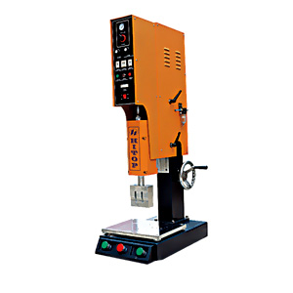

频率：
20KHz 功率：2000W 焊接面积:W40*L210
外形尺寸:420*680*1250mm 机型:标准一体式
特点
整机经全新改良设计，性能更加稳定可靠
长方形立柱焊接时机身不翘头，压力更均匀
活动部件装有直线轴承，精确耐用
气动元件，采用进口器件，保证质量
可调底座，调校模具更方便
钛合金变幅杆，解决拆装模具滑牙的烦恼，节省费用，经久耐用
进口：西德，日本，台湾换能器，输出强劲稳定
焊接参数数码化，直观稳定
采用电子程序控制，自动化程度高，操作容易
内置电子保护电路，使用安全，工作稳定可靠
超声焊接具有焊接面牢固、气密性和水密性好、强度高，美观、环保的

用 途：

超声波塑料焊接机用于可熔塑性塑料制品的焊接、铆接、成型、金属与塑料的镶嵌。广泛用于电子、电器、汽车零件、塑料玩具、文具用品、日用品、工艺品、化妆品等各个行业。

